MEHRZWECKTÜR "DW 62-1" "TECKENTRUP ISO+"
Teckentrup Door Solutions

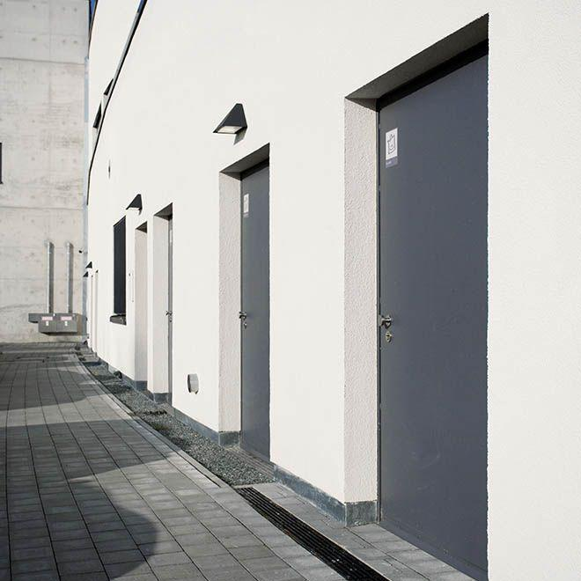Eigenschaften
Farbton
hellgrau
Klasse Einbruchhemmung
RC 2
Oberfläche
grundiert, pulverbeschichtet, verzinkt
Öffnungsart
Drehflügel
Werkstoff
Stahl
bewertetes Schalldämm-Maß Rw, R (dB)
38,00
Breite (mm)
625,00 - 1.250,00
Höhe (mm)
1.750,00 - 2.350,00
Drehpunkt
links, rechts
Werkstoff Profil, Rahmen
Stahl
Anzahl Flügel
1,00
U-Wert (W/(m²K))
0,83
Einbruchhemmung
einbruchhemmend
Falzausführung
Dickfalz

